2023年９月４日
兵庫県ＮＩＥ推進協議会
会 長 竹 内 弘 明
ＮＩＥ(教育に新聞を)公開授業のご案内

初秋の候、ますますご清栄のこととお喜び申し上げます。平素はＮＩＥ(教育に新聞を)活動にご協力くださいまして誠にありがとうございます。
さて、実践校 兵庫県立伊川谷高等学校の「ＮＩＥ公開授業」を下記のとおり開催いたします。
つきましては、公開授業にご参加いただけますようご案内申し上げます。
なお、公開授業にはオンラインでもご参加いただけます(意見交換会には参加できません)。

記

１ 日 時 2023年 10月 10日（火）13時 50分～ 16時
（受付開始は会場、オンライン参加ともに13時 30分～）
２ 会 場 兵庫県立伊川谷高等学校 Ｃ棟２階 会議室
〒651-2104 兵庫県神戸市西区伊川谷町長坂910-5
電話 078-974-5630
３ 内 容
14時00分～14時15分 伊川谷高校におけるＮＩＥ実践
14時25分～15時15分 ＮＩＥ公開授業
「多文化共生への橋がけ －新聞記事のやさしい日本語書き換えを通して－」
兵庫県立伊川谷高等学校 主幹教諭 福田浩三
15時25分～16時00分 意見交換会

４ 申し込み要領 10月3日（火）までに、申込書をメールにて兵庫県ＮＩＥ推進協議会事務局へ
お送りください。
兵庫県NIE推進協議会 〒650-8571 神戸市中央区東川崎町1-5-7 神戸新聞社内
TEL：078-362-7054 FAX：078-362-7424 メール：hyogo-nie@kobe-np.co.jp
＊公開授業は小中高、年間各1回実施を予定しています。小学校は愛徳学園小学校 3学期、中学校は西宮市立浜脇中学校 10月26日実施予定です。

・・・・・・・・・・・・・・・・・・・・・・・・・・・・・・・・・・・・・・・・・・・・・
2023年度NIE公開授業申込書
県立伊川谷高等学校ＮＩＥ公開授業（2023年10月10日）に参加します
名前(ふりがな)
所属先
所属先ＴＥＬ
オンライン参加の場合のみ〇印メールアドレス記入 | 〇印 | メールアドレス

＜公開授業の紹介＞
兵庫県立伊川谷高等学校では７年前よりＮＩＥ実践を取り入れ、2021年度よりＮＩＥ実践指定校に認定される。今回公開授業を行う１年コミュニケーション類型の生徒が属する48回生は、入学時より毎週の中高生新聞購読、頻繁なはがき新聞の作成、毎週の新聞形式学年通信配布、複数回の新聞読み方講座実施を行っている。
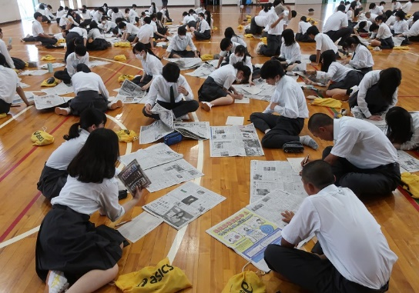
２学期より該当類型の生徒は、5回継続である「やさしい日本語」書き換え講座を実施する。これは生徒各々が新聞感想文コンクールの参加に活用した新聞記事について、やさしい日本語を活用してA5サイズのはがき新聞にまとめ直すことにより、母語である日本語について理解を深めると共に、グローバル化における日本語を母語としない人へのコミュニケーションについて考える機会とする。今回の公開授業はこの５回連続講座の最終回であり、生徒がまとめ直したはがき新聞を班別および全体発表することで、やさしい日本語への理解を深める内容となる。
新聞読み方講座の様子

＜兵庫県立伊川谷高等学校の紹介＞
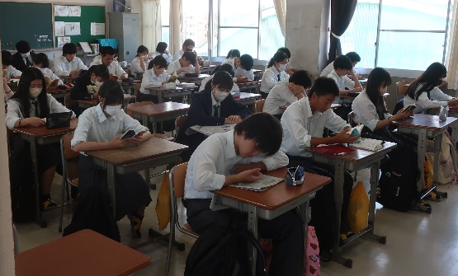
所在地 神戸市西区伊川谷町長坂910-5
生徒数 583人
夢の実現に向けて努力する生徒の育成
―地域に愛され、地域に貢献する伊川谷高校―
スクールミッション
「自主 協同」の理念のもと、目標を設定し、その実現に向け、自分をよりよく変えようとする意欲と、他者の関わり、自分の役割を自覚し、その役割を果たそうとする責任感を備え、夢の実現に向けて努力することのできる人材を育成する。
朝読の様子
今年で創立48周年を迎える明石に隣接する全日制普通科の高校である。特色選抜コミュニケーション類型の他、中国語・ハングルの学習を軸とした国際理解教育、情報モラルの学習を含めた情報教育の推進、朝読の実施等の特色をもつ。１年半後に近隣の県立伊川谷北高校との発展的統合を控える。

＜講師 福田浩三 主幹教諭 プロフィル＞
兵庫県立伊川谷高等学校１学年主任。塾・予備校・専門学校・私立高校教員等様々な職歴を経て、2006年に兵庫県の教員として採用、2015年より現任校にて教鞭を執る。前任校より始めた校内発行通信の効果的な活用に関する研究を現在も継続中。数学担当、工学修士・教育学修士、日本ＮＩＥ学会会員、日本新聞協会ＮＩＥアドバイザー。

